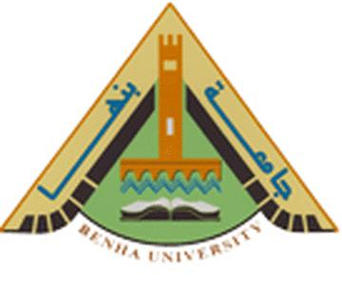
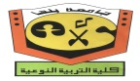

جامعة بنها دور مايو 2016

كلية التربية النوعية الفرقة الثالثة

قسم تكنولوجيا التعليم (40 درجة)

إجابة امتحان مادة طرق التدريس في التخصص

  - الزمن: ساعتان
اجب عن الاسئلة الاتية
السؤال الأول:

ضع علامة (√) امام العبارات الصحيحة او علامة (×) أمام العبارات الخاطئة:
- مكونات الأرتجال الموسيقى "الأيقاع-اللحن-الهارمونى-الخيال" ( √ )
- أهم طرق الأرتجال الموسيقى طريقة فيفالدى ( × )
- الأيقاع :هومجموعة من الصوات المتتاليةتخضع فى تنظيمها
لرغبة المؤلف ( × )
4- أنواع الأرتجال هى: حر ومقيد ( √)
5-الهارمونى هو علم تجميع الأصوات الموسيقية بطريقة رأسية
وتسمع فى آن واحد ( √ )

السؤال الثانى:

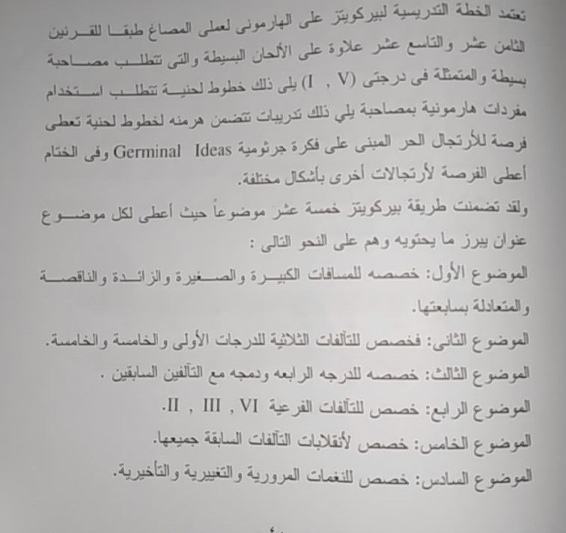

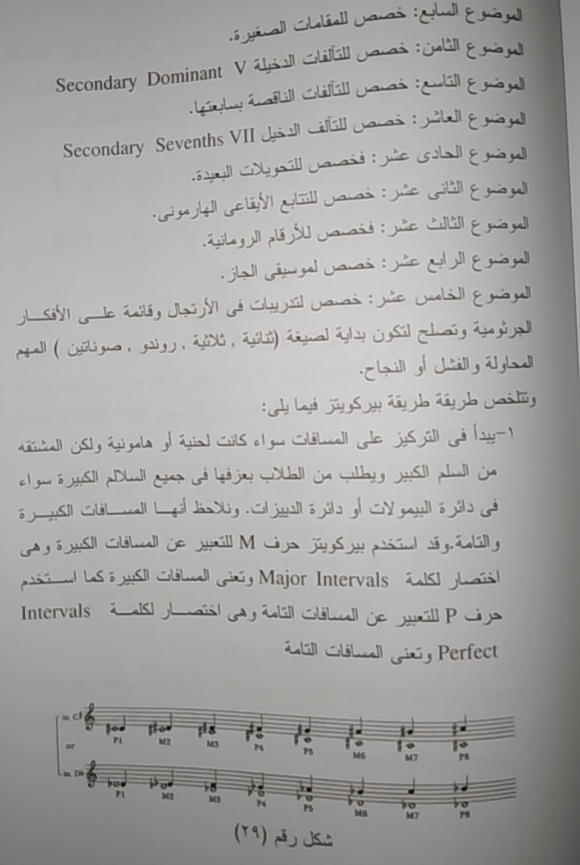

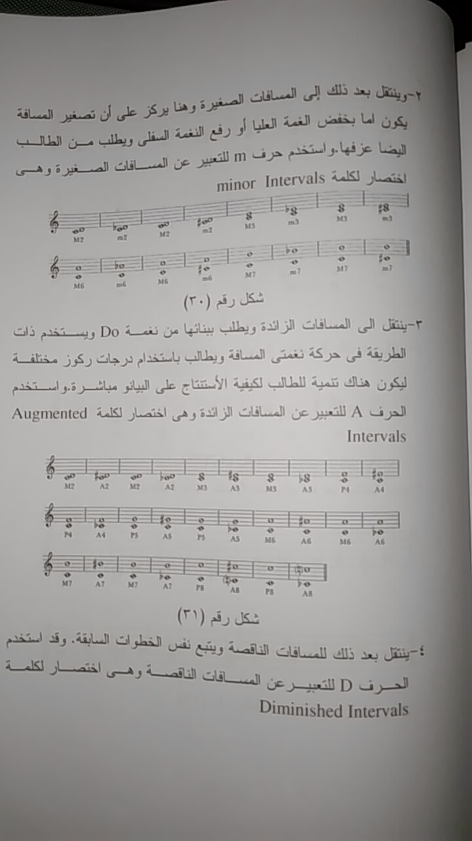

السؤال الثالث:
قمت بدراسة بعض تعريفات الأرتجال الموسيقى التعليمى. اذكر اربعة تعريفات مما درست.

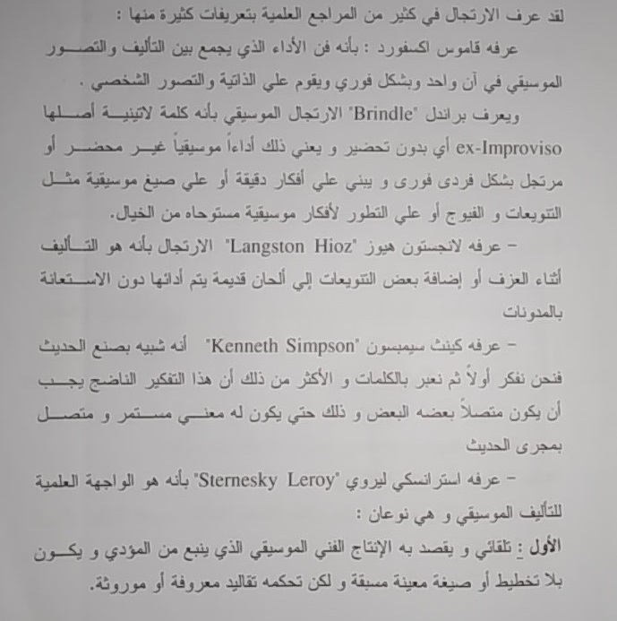

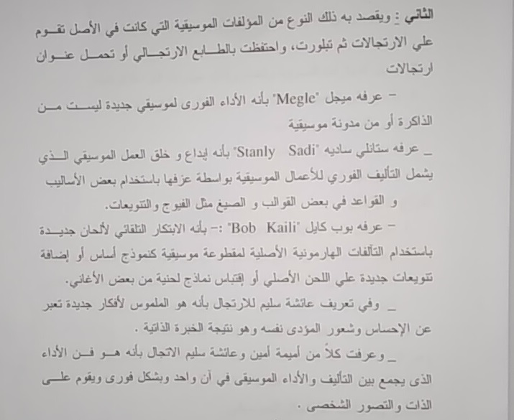

  - Best Wishes
Dr. Dalia ElGazzar

جامعة بنها دور مايو 2016

كلية التربية النوعية الفرقة الثالثة

قسم تكنولوجيا التعليم (40 درجة)

امتحان مادة طرق التدريس في التخصص

  - الزمن: ساعتان
اجب عن الاسئلة الاتية
السؤال الأول:
ضع علامة (√) امام العبارات الصحيحة او علامة (×) أمام العبارات الخاطئة:
- مكونات الأرتجال الموسيقى "الأيقاع-اللحن-الهارمونى-الخيال" ( )
- أهم طرق الأرتجال الموسيقى طريقة فيفالدى ( )
- الأيقاع :هومجموعة من الصوات المتتاليةتخضع فى تنظيمها
لرغبة المؤلف ( )
4- أنواع الأرتجال هى: حر ومقيد ( )
5-الهارمونى هو علم تجميع الأصوات الموسيقية بطريقة رأسية
وتسمع فى آن واحد ( )
السؤال الثانى:
تكلم بإيجاز عن طريقة سول بيركويتزف تدريس مادة الأرتجال التعليمى.
السؤال الثالث:
قمت بدراسة بعض تعريفات الأرتجالالموسيقى التعليمى. اذكر اربعة تعريفات مما درست.

Best Wishes
Dr. Dalia ElGazzar

